2025-2026 BAHAR DÖNEMİ SONU 2. SINIF TEMEL BESLENME DERSİ DERS MEMNUNİYET ANKETİ SONUÇLARI

Fakültemizde yürütülen eğitim-öğretim faaliyetlerinin sürekli iyileştirilmesi ve kalite güvencesinin sağlanması amacıyla, Temel Beslenme dersi için dönem sonunda ders değerlendirme anketi uygulanmıştır. Temel Beslenme dersine yönelik sonuçlar incelendiğinde, öğrencilerin büyük çoğunluğunun dersin amaç ve kazanımları, içerik yapısı ve öğretim sürecine ilişkin olumlu görüş bildirdiği görülmektedir. "Katılıyorum" ve "Kesinlikle Katılıyorum" yanıtlarının baskın olması, dersin planlı ve etkili bir şekilde yürütüldüğünü göstermektedir. Sınırlı düzeyde görülen kararsız ve olumsuz yanıtlar, kalite güvencesi yaklaşımı kapsamında dersin geliştirilmesine yönelik geri bildirimler olarak değerlendirilmiştir. Elde edilen bulgular, dersin genel olarak öğrenci beklentilerini karşıladığını ve program öğrenme çıktılarıyla uyumlu olduğunu ortaya koymaktadır.
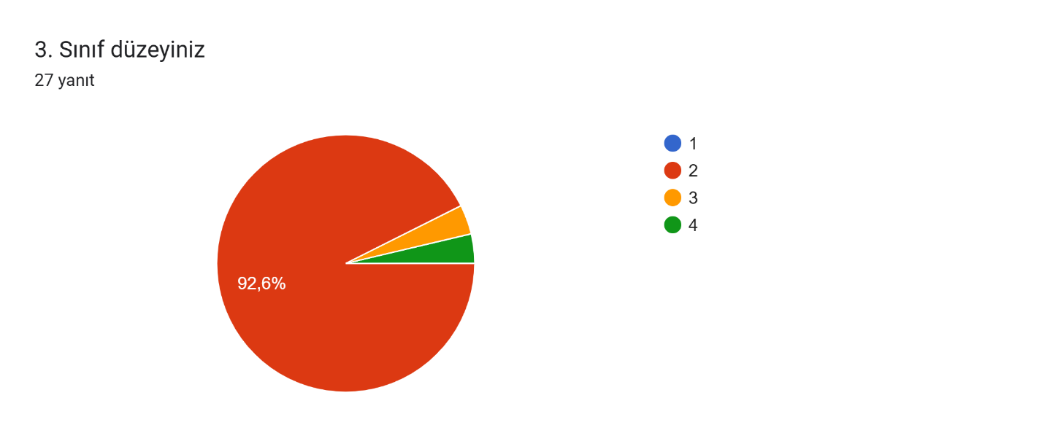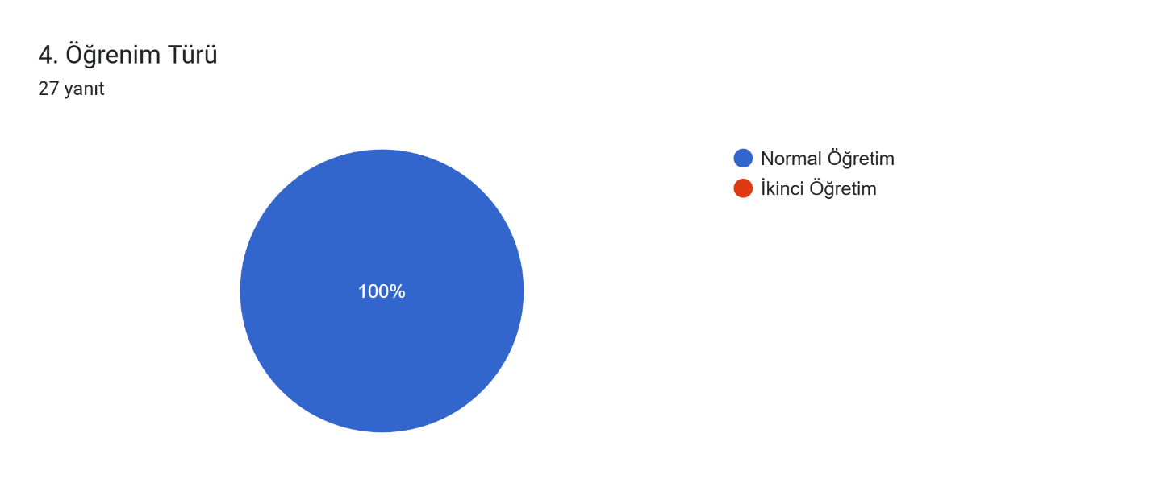

DERSİN İÇERİĞİ VE YAPISI
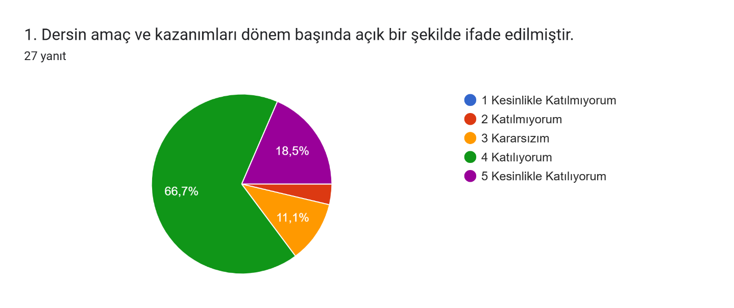
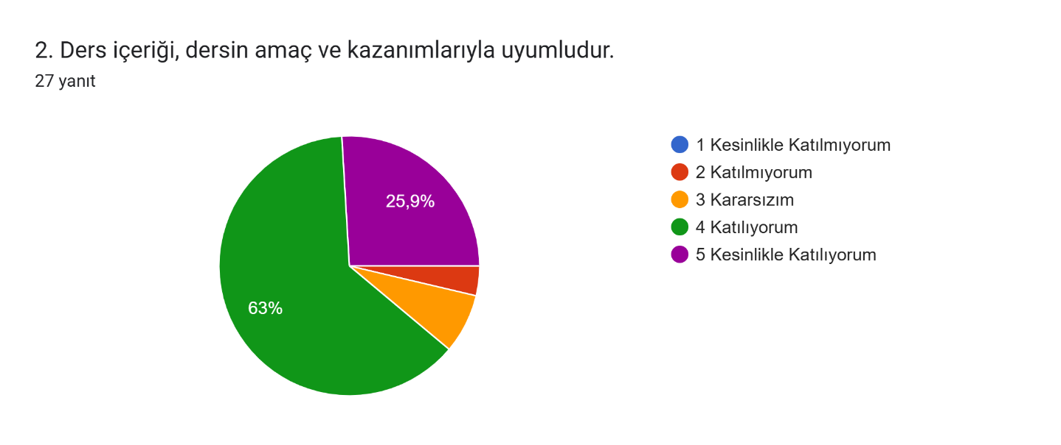
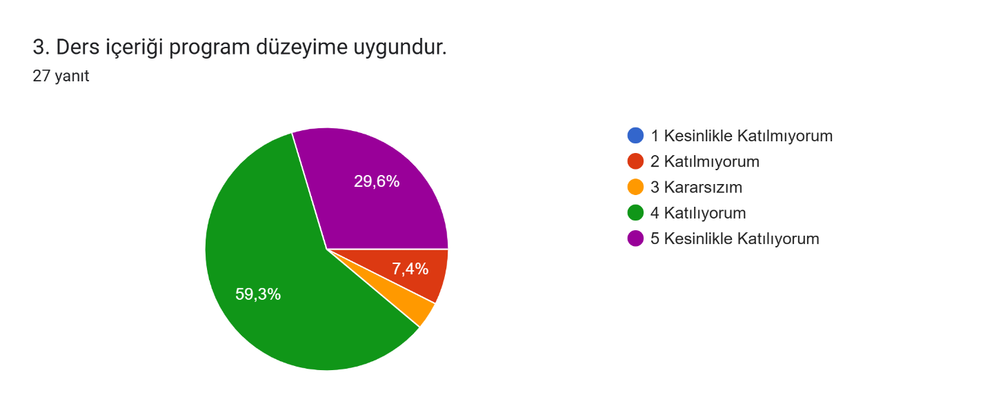
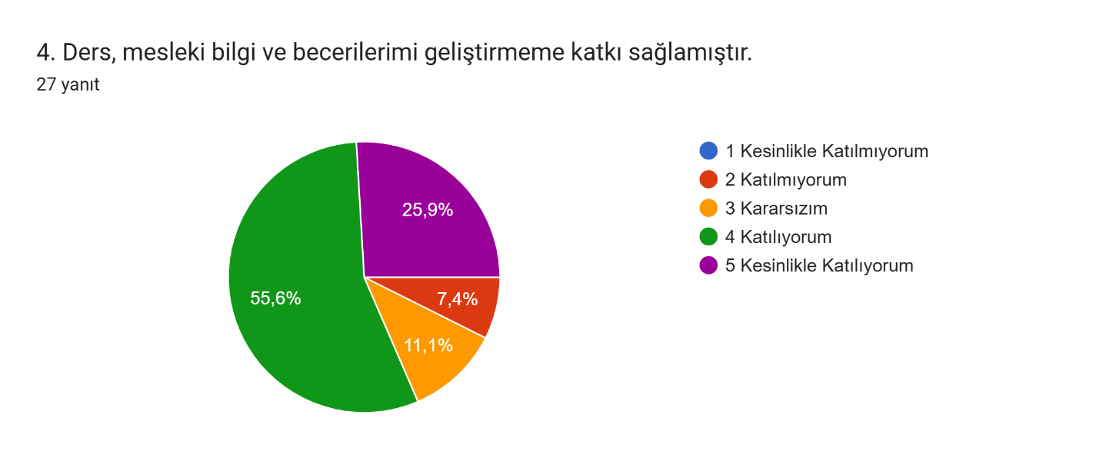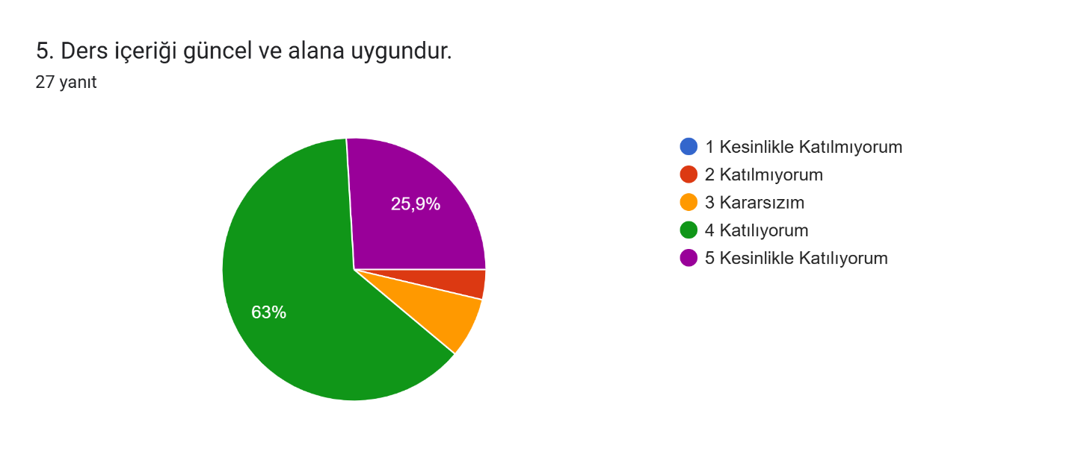

ÖĞRETİM ELEMANI İLE İLGİLİ DEĞERLENDİRME
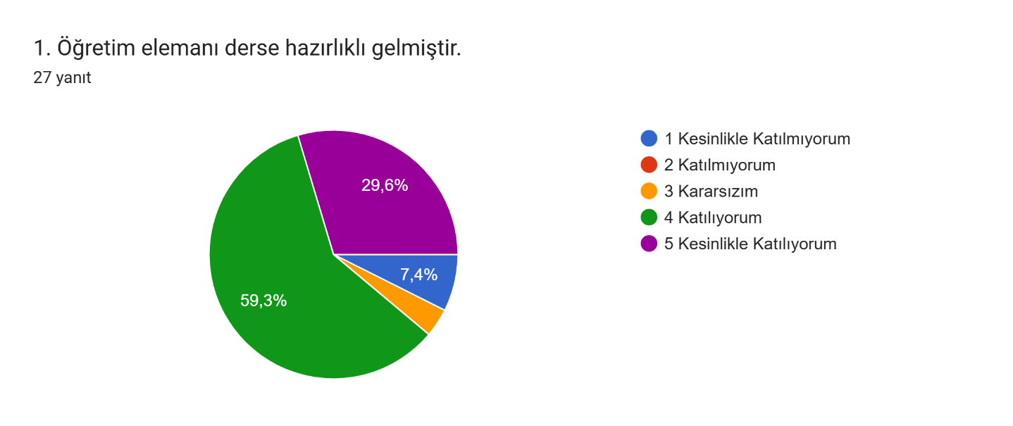
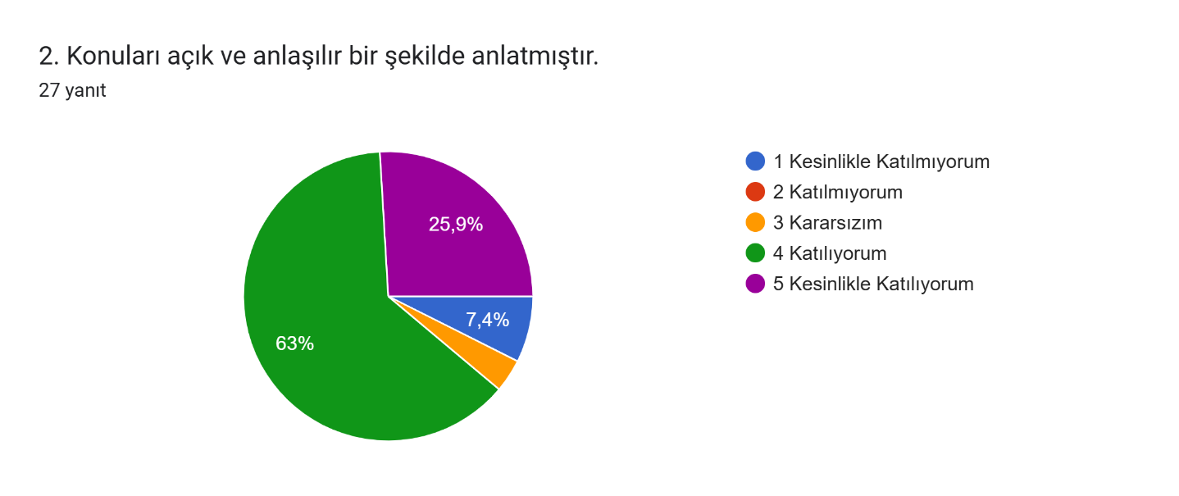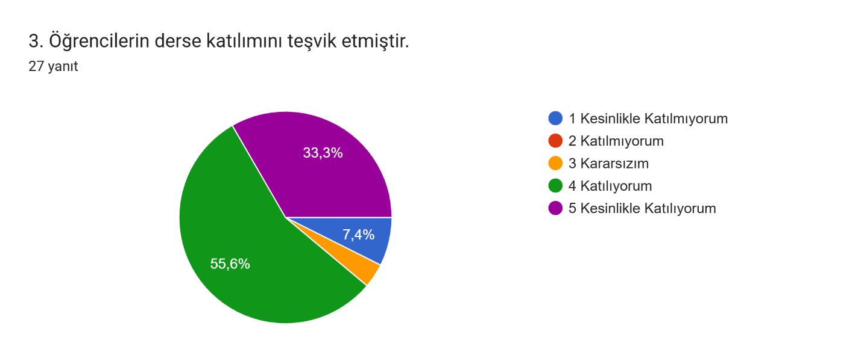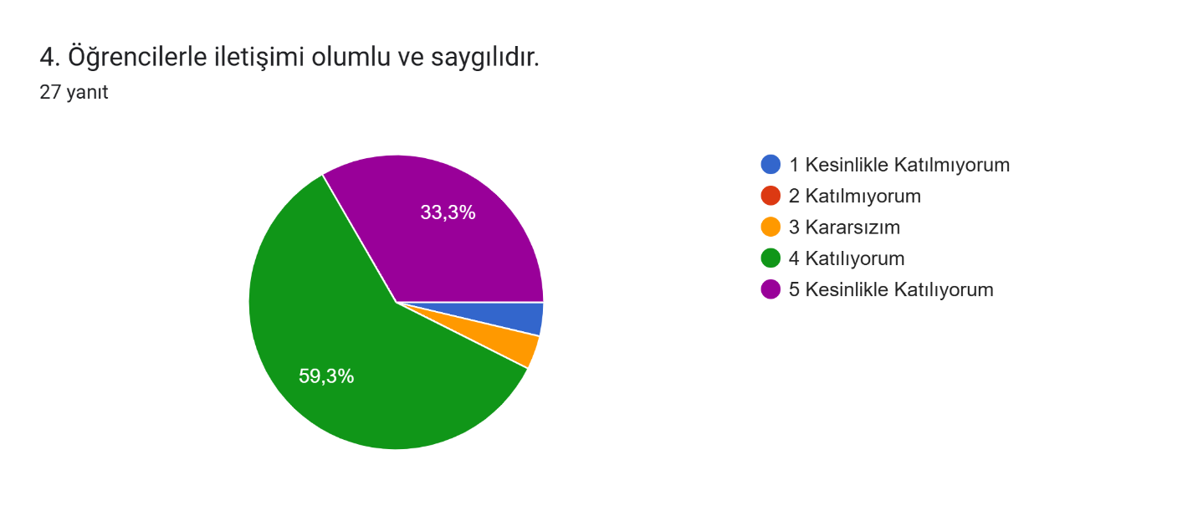
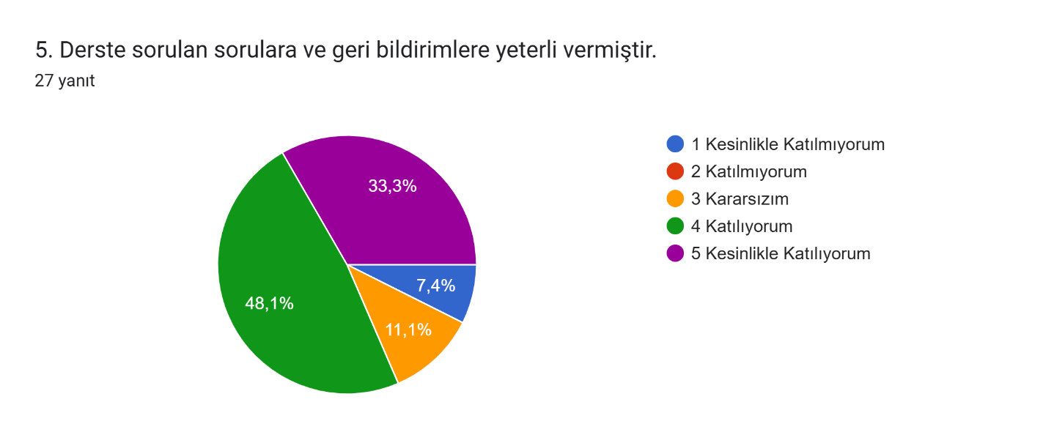

ÖĞRETİM YÖNTEMLERİ VE MATERYALLER
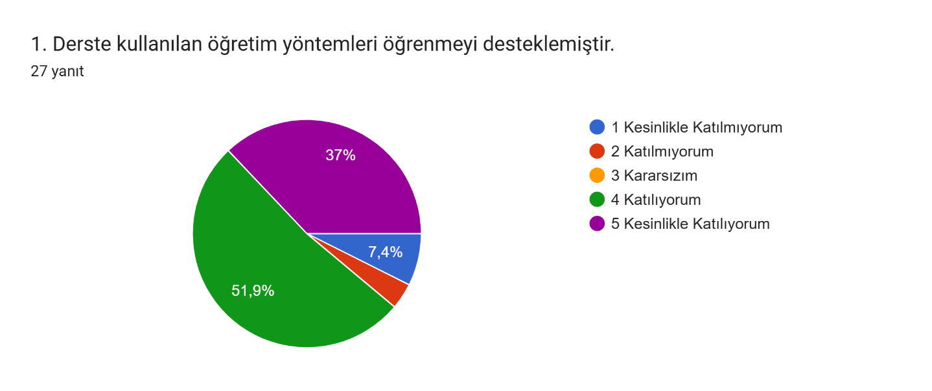
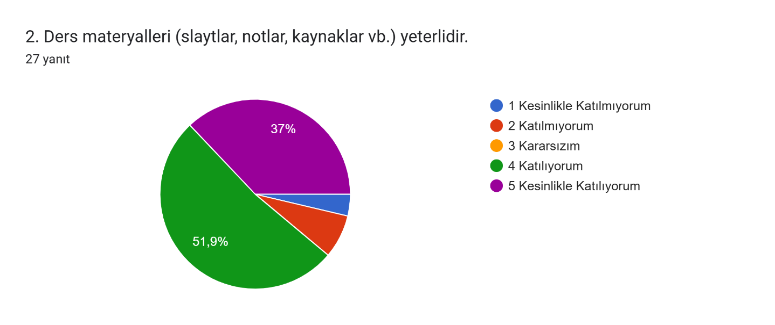
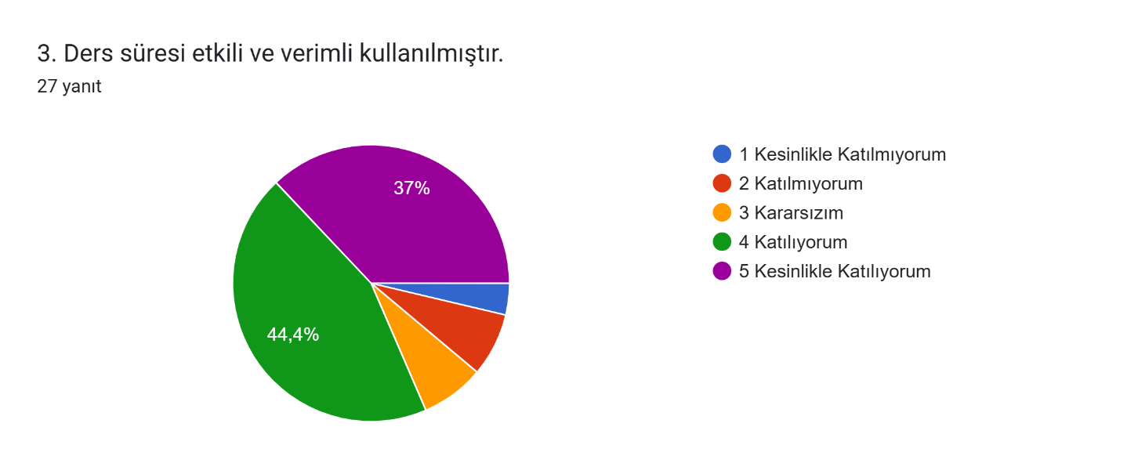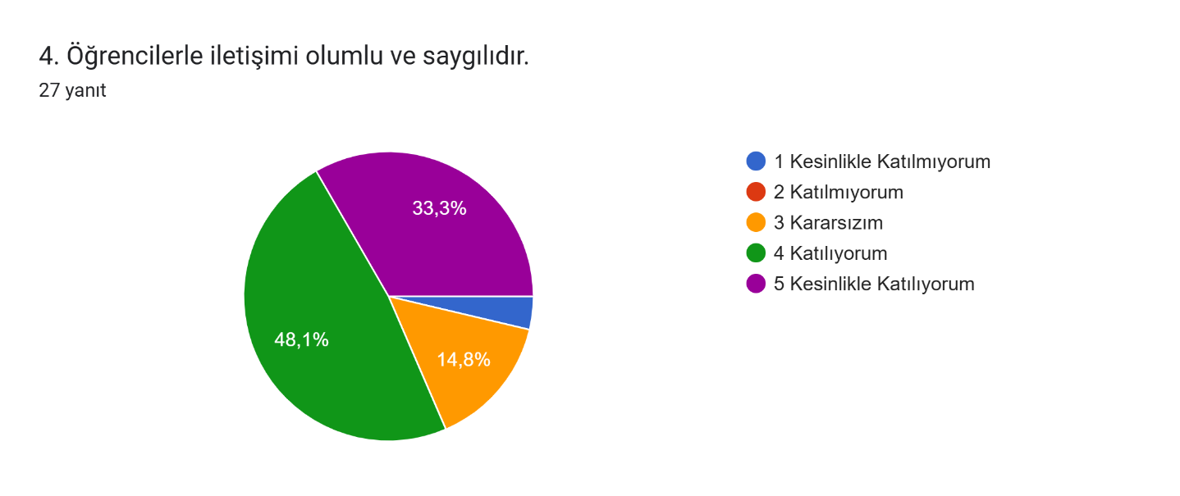
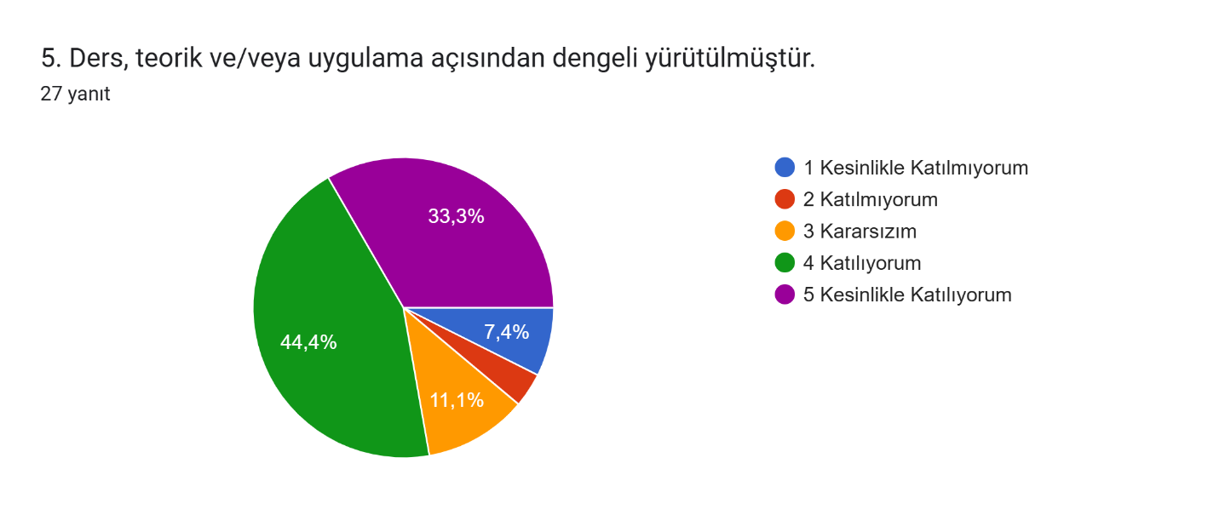

ÖLÇME VE DEĞERLENDİRME
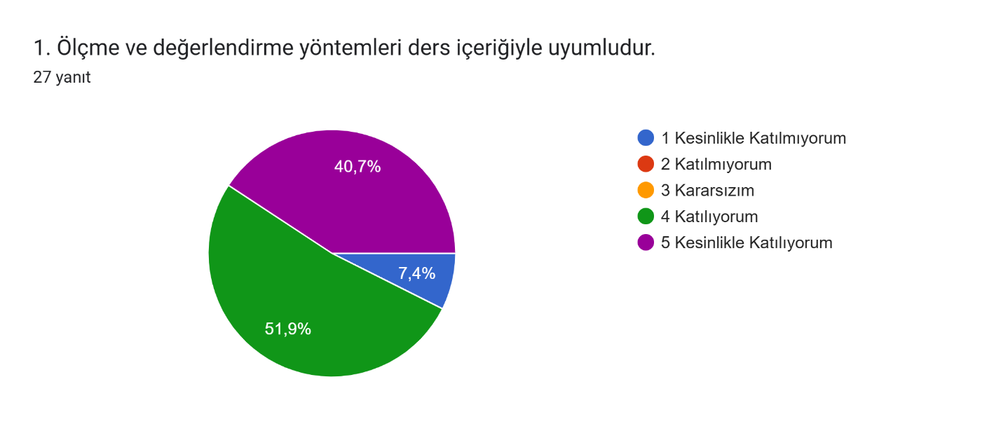
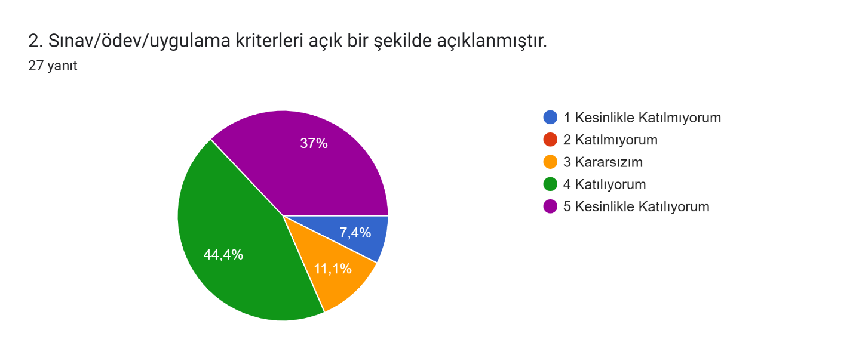
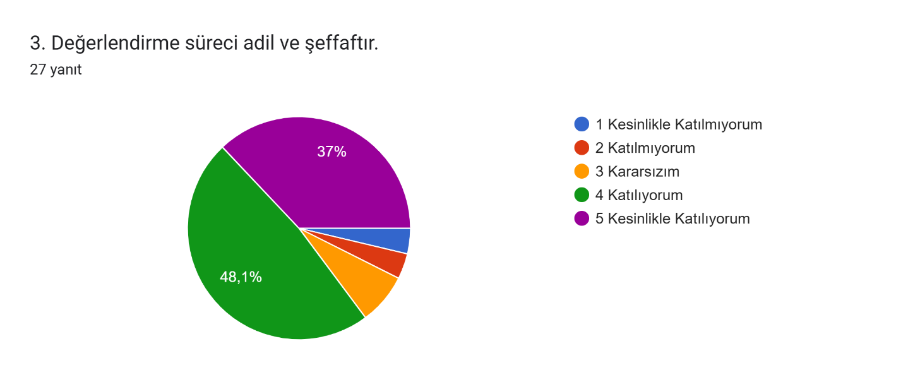

Derse ilişkin eklemek istediğiniz başka bir görüş veya öneri var mı?
Açık uçlu soruya verilen yanıtların büyük çoğunluğunda öğrenciler ek bir görüş veya öneri belirtmemiştir. Bu durum, Temel Beslenme dersinin genel olarak yeterli ve öğrenci beklentilerini karşılar nitelikte yürütüldüğünü göstermektedir. Görüş bildiren sınırlı sayıdaki öğrencinin ifadeleri incelendiğinde ise, dersin içeriği ve öğretim elemanının yaklaşımına yönelik olumlu değerlendirmelerin öne çıktığı; bununla birlikte uygulama örneklerinin artırılmasına yönelik önerilerin dile getirildiği görülmüştür. Bu geri bildirimler, dersin güçlü yönlerini destekler nitelikte olup, aynı zamanda kalite güvencesi kapsamında geliştirici öneriler olarak değerlendirilmiştir. Genel olarak açık uçlu soruya verilen yanıtlar, dersin öğrenci beklentilerini büyük ölçüde karşıladığını ve dersin mevcut yapısının korunarak küçük iyileştirmelerle daha da güçlendirilebileceğini ortaya koymaktadır.
Geliştirmeye Açık Alanlar
Ders değerlendirme anketi sonuçları genel olarak yüksek düzeyde öğrenci memnuniyetine işaret etmekle birlikte, sınırlı sayıda kararsız ve olumsuz görüşün varlığı, dersin bazı boyutlarında iyileştirme potansiyeli bulunduğunu göstermektedir. Bu kapsamda; teorik içeriğin uygulama örnekleri ve vaka temelli anlatımlarla desteklenmesi, ders materyallerinin çeşitlendirilmesi ve ölçme–değerlendirme sürecine ilişkin geri bildirimlerin daha açıklayıcı hale getirilmesi geliştirmeye açık alanlar olarak değerlendirilmektedir. Belirlenen bu alanlar, Temel Beslenme dersinin niteliğini artırmaya yönelik iyileştirme fırsatları olarak ele alınacak ve kalite güvencesi sistemi kapsamında gelecek dönem planlamalarına yansıtılacaktır.

